
PRINCEZNA ZAKLETÁ V ČASE
Princeznu Ellenu od narození provází příslib mocné kletby, kterou na ni uvrhla čarodějnice Murien. Kletba se má naplnit v den Elleniných dvacátých narozenin, jakmile zapadne slunce. Avšak ve chvíli, kdy zajde poslední sluneční paprsek a vše se zdá ztraceno, princezna zjišťuje, že zůstala uvězněná v čase. Pokaždé, když se kletba naplní, Ellena procitne do dne svých dvacátých narozenin a je nucena ho prožít celý znovu. Aby zachránila své království i sebe samotnou, musí v sobě nalézt odvahu a čisté srdce a dávné kletbě se jednou provždy postavit.

Distribuční list 2020
Premiéra: | 17. 9. 2020 | Originální název: Pricezna zakletá v čase
Délka filmu: | 115 min. | Žánr: Fantasy pohádka
Zvuk/formát: | DD/2D | Režie: Petr Kubík
Verze:  Přístupnost: | česká  přístupný | Hrají: Natalia Germani  Eliška Křenková  Marek Lambora  Martin Dejdar  Martin Písařík  Roman Zach  Jan Révai  Veronika Freimanová
Země původu: ČR
Světová práva: Profesionální video
Rok výroby: 2020

Trailer
Webové stránky

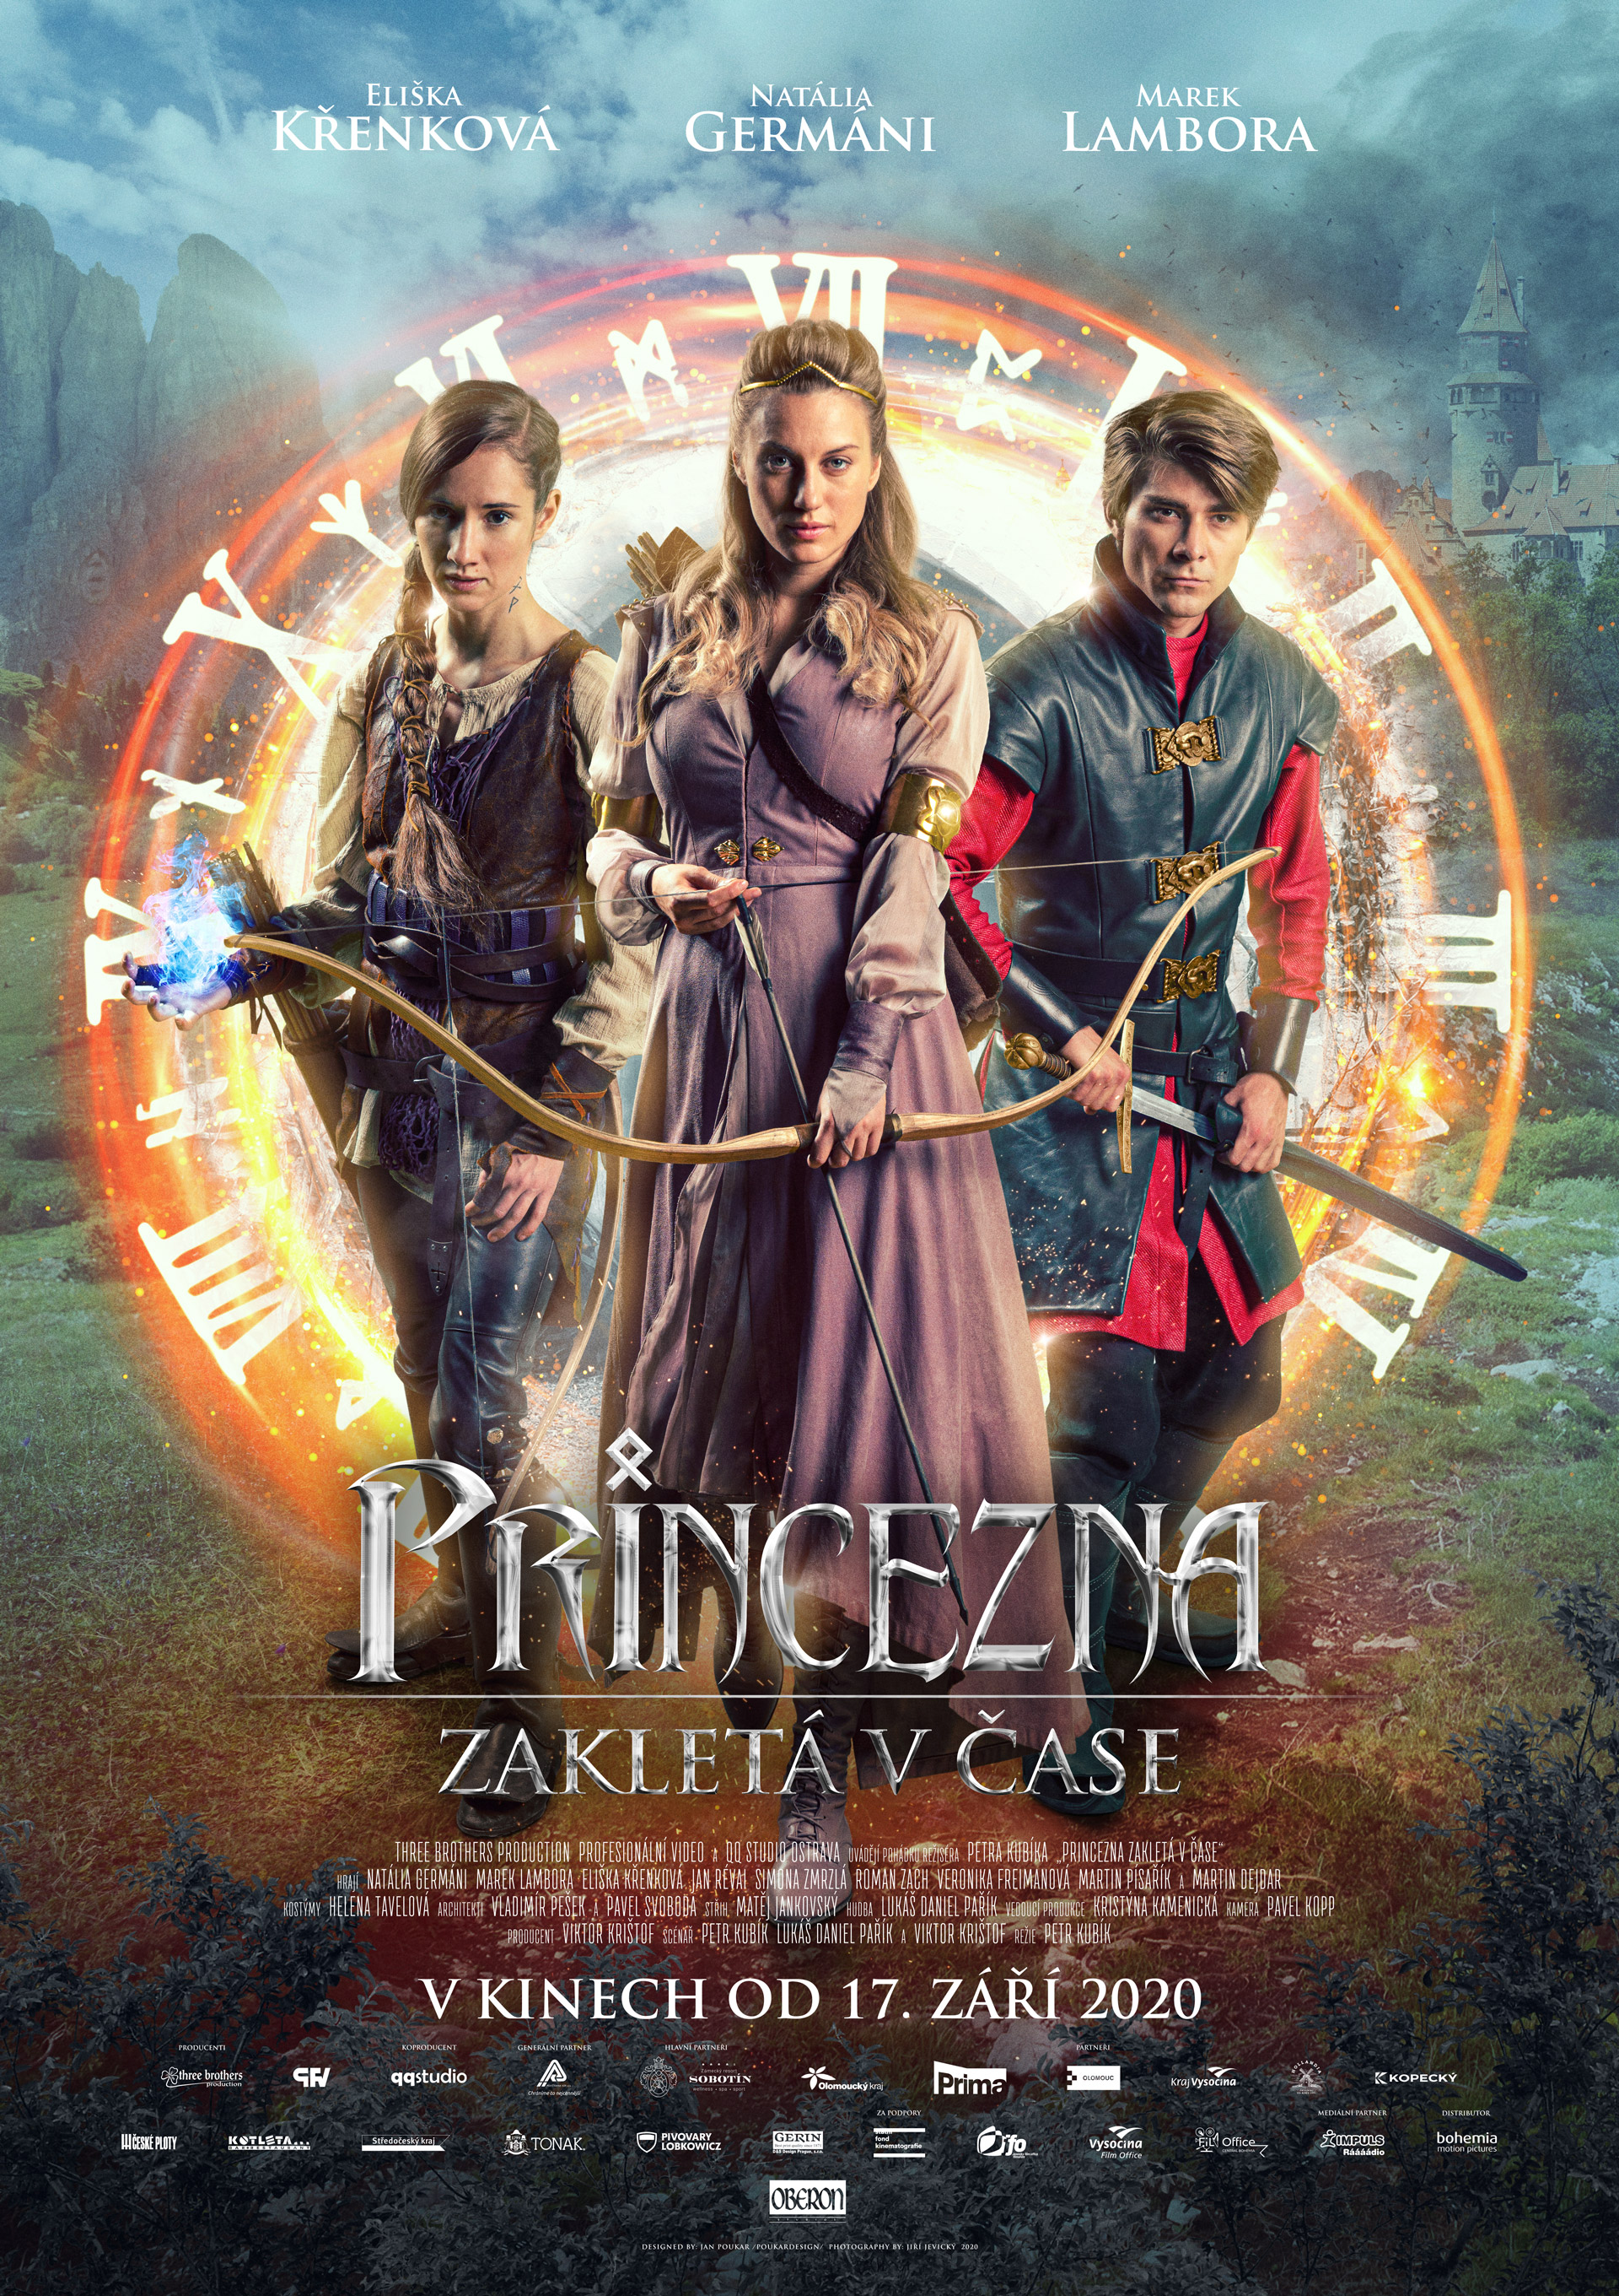

Programování: Marketing/PR:
Lucie Mazůrková GSM: 605 288 996 program@bohemiamp.cz Eva Hartmanová GSM: 733199020 hartmanova@bohemiamp.cz

Bohemia Motion Pictures, a.s., Všehrdova 560/2, 118 00 Praha 1 – Malá Strana

